[安徽医科大学和纽卡斯尔大学论文图像重复突发，金雷/张旭东团队如何化解这场危机？](https://mp.weixin.qq.com/s?__biz=Mzk3NTEwMTE3OA==&mid=2247485943&idx=1&sn=0f6dc8a8a87ccc15eb8cc50a20109934)

[学术荟萃](javascript:void(0);)2025-04-17 13:08:33山东

**Part.1**



**论文简介**

**标题：RIP1 Kinase Is an Oncogenic Driver in Melanoma**

**日期：**2015年2月27日

**单位与作者：**

安徽医科大学&纽卡斯尔大学 Xiao Ying Liu

纽卡斯尔大学 Lei Jin(通讯作者 音译 金雷)、Xu Dong Zhang(通讯作者 音译 张旭东)

**期刊：*Cancer Research***

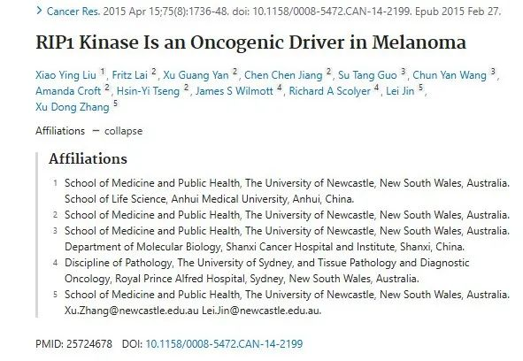

**Part.2**



**图像重复问题**

**#1 图2E不同条件的图像出现重复。**

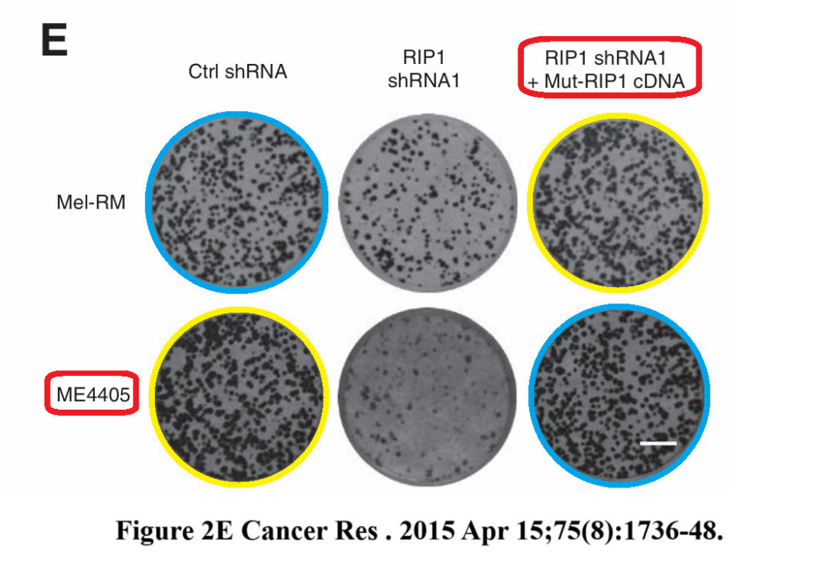

**Qiang Ji （非本文作者之一）回应：**感谢您指出这一错误。经过内部调查，我们确认这是由于编制图表时的无意失误造成的。因此，我们立即联系 Cancer Research 杂志要求更正。我们相信这个错误不会影响文章的整体结论。

**基金支持：**

* 澳大利亚新南威尔士州癌症委员会（RG 13-15 和 RG 13-04）
* 国家健康与医学研究委员会（APP1026458）

**参考信息：**

https://pubmed.ncbi.nlm.nih.gov/25724678/

https://pubpeer.com/publications/8404009CBA899DCECD16F29F22E0DD#